Kingdom Of Souls

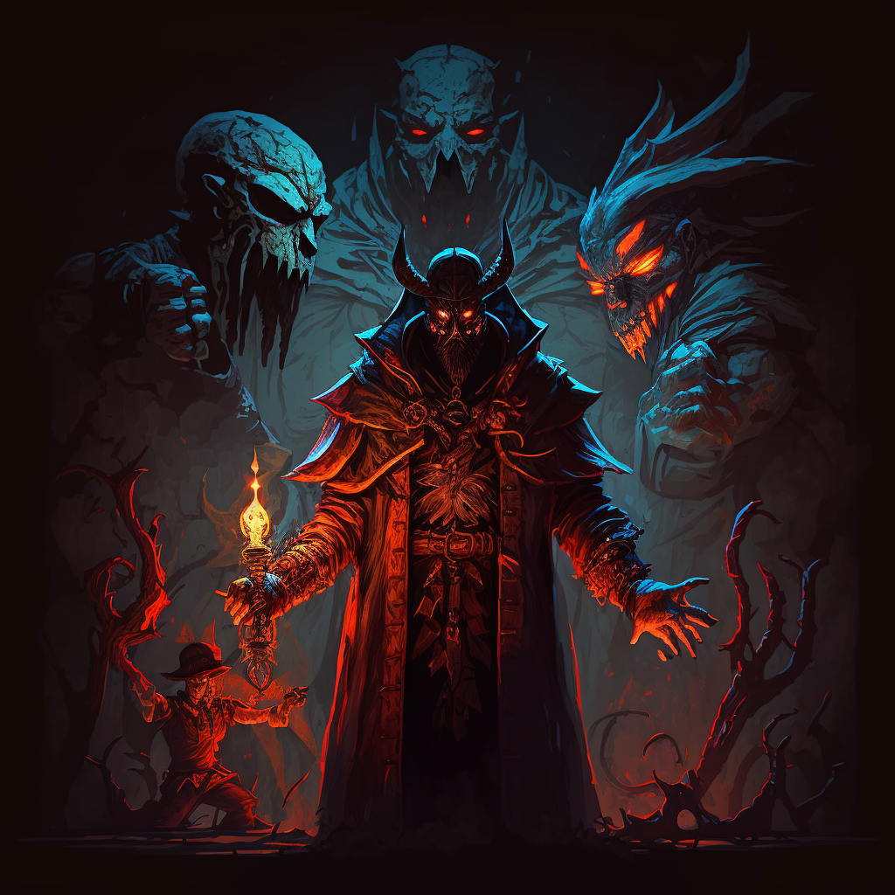

# Specifikacija

## Koncept

Glavni cilj igre je da proizvede zanimljivo i zabavno iskustvo za igrače koje interesuju srednjovekovne priče o magiji i religiji.

## Pretpriča

Ova sekcija opisuje ne samo glavnu temu igrice, već i elemente vezane za religiju sveta, nastanak sveta, verovanja ljudi, kako se bića kreću kroz realnosti i neke božanstvene zakone.

### Vreme

Priča se odvija u vremenu koje izgleda na vreme srednjeg veka.

### Božanstveni Svet i Božanstvena Borba

Božanstveni svet se sastoji od bića koja normalni ljudi ne razumeju. To su bića koja prevazilaze normalno ljudsko znanje. Prakitično bića na totalno drugačijem nivou razumevanja, ekvivalentnom razumevanju beskonačnosti i budućnosti.

U ovom svetu glavna tema je borba. Borba koja se odvija protiv dve strane: Bogovi, Anđeli i njihovi učenici, protiv vladajućeg kruga Demona i njihovih podanika i prokletih duša. Bitka se konstantno odvija na borbenom području koje normalni ljudi nazivaju **Spiritšir** (Spiritshear – razderivanje duše). U ovoj bitci su propale bezbrojne duše, bez ikakvog naznačaja pobednika. U poslednjim vekovima, demoni su napredovali kroz određene regione, i prodiru kroz vojnike božanstvenih vođa. Iz ovog razloga, dobri Bogovi moraju da stvore način da pojačaju svoje brojeve i nadjačaju zle demone.

### Božanstvena Bića i Demoni

### Začetak

U poslednjim vekovima Božanstvene trupe gube rat protiv zla i stvaraju svet smrtnika.

Planiraju da treniraju dobre duše na svetu za svoje trupe koje će posle smrti da se bore protiv sila zlih demona. Međutim, demoni su saznali za ovaj plan, i korumpirali svet koji su Bogovi stvorili. Sada, svako ko odbaci verovanje u Bogove i ko je zao, ide u snagu zlih demona.

Bogovi planiraju svakog ko je veran njima da stavi u redove anđela. Demoni su odlučili da na osnovu jačine verovanja razvrstaju svoje trupe. Oni koji su samo odbacili Božanstveno verovanje pretvoriće se u jadne duše mučenika koje hrane ratnu mašinu demonskih ratnika. Oni koji su aktivno napadali i provocirali podanike bogova imaće mesto među redovima demona, u kojima i oni mogu postati moćni demoni. Oni koji su aktivno odbijali veru, odrekli se redovnog života i kompletno posvetili svoj život demonskim magijama toliko da im svaki dah zauzet poštovanjem demonskog carstva, nakon smrti imaće da odabere da bude demonski čarobnjak koji pomaže ratnicima zle vojske, ili da se umetne kao šampion demona, i predstavi se kao konkurent za vlastelina glavnog demonskog kruga vladara (Aspiring Champion).

### Religija

Glavna religija u koju većina ljudi u regionima veruje je vera u Božanstveni svet, svet Demona i podzemlje.

Ovo verovanje proizilazi iz spisa koje je zapisao prorok Arizela (Ahril-Zhelha), direktno od prvog i jedinog obraćanja božanstvenih anđela koji su sišli iz Nebeske Kraljevine na planetu smrtnika da vide svoja bića.

Videli su da im je moć znatno oslabila kako su se stvorili na svetu smrtnika. Zbog ove slabosti, uspeli su magijom da ostave sedam neuništivih božanstvenih pergamenata na kojima je Arizela zapisao sve što su stigli da mu kažu o svetovima van smrtnog sveta.

Arizelu su demonski ratnici koji su se stvorili na svetu vijali godinama. Želeli su da se zaboravi to što je napisao i da se izgubi, jer su vladajući demoni znali da ovi pergamenti nose veliku moć za ljudski narod. Isto tako, znali su da reči u pergamentu mogu da dokažu priču o Bogovima, i dodatno pojačaju verovanje ljudi u jednu religiju. Kada su pronašli i ubili Arizelu, videli su da ne mogu uništiti pergamente, pa su ih sakrili po celom svetu. Od pisanja ovih pergamenata do trenutnog vremena, samo je jedan pronađen – pergament kreacije, u kom su date instrukcije kako čarobnjaci mogu da kreiraju i menjaju materijalne resurse u korisne kreacije.

Vremenom se pojavljuju i gase razne sekte drugih verovanja po svetu. Jedna sekta je upravo sekta dogovora sa demonima – Kult Tamnog Pakta (Cult of the Dark Pact).

Demoni su otkrili da ako pomognu ljudima u svetu smrtnika, njihova duša će biti jača i više će vredeti u pozemnom svetu. Nakon ovog otkrića, krenuli su da nude smrtnicima razne moću u zamenu za njihovu dušu posle smrti. Varali su smrtnike o onome što bi se desilo njihovim dušama nakon smrti. Određene vođe sekte su bolje nagrađivali, samo da im ovi traže više pratioca i podanika.

Upravo je ova sektna instrument za glavnog junaka da poveća svoju moć i da dođe bliže svom cilju.

### Rase

Preostale rase na svetu su rase ljudi (human), Kvarsadi (Quahrsaahdi), i Angevini (Aunghevii).

Ljudi poseduju iste karakteristike kao moderni ljudi.

Kvarsadi su ratoborna rasa.

Muškarci su nešto viši i širi od ljudskih muškaraca, i uglavnom jači u snazi. Žene su manje i krhkije od ljudskih žena.

Mentalno, kvarsadski muškarci se razlikuju od ljudskih muškaraca po tome što su daleko tvrdoglaviji i nestrpljiviji. Zbog ovoga češto ih ne zanima šta iko (a posebno ljudi) imaju da im kažu, ponude, ili traže od njih, posebno u vreme rata. U bitci su inteligentniji što se tiče memorije mišića i izvođena pokreta, ali im je strateško planiranje slabije od ljudskog.

Angevini su po svojim fizičkim karakteristikama praktično isti kao ljudi, jedina razlika je nešto svetlija koža i izrazite oštre linije u strukturi lobanje.

Angevini uživaju u prirodnim resursima koji su im doneli bogatstvo, i stoga su vrlo razmaženi. Navikli su na lep život, i ratuju samo kada ne može novcem da se reši problem.

### Sažeta Istorija

### Likovi

#### Virtinije (Virtignius - Virtus Ignis – Virtue Fire – Vatrena Vrlina)

Glavni lik. Ostavljen kao dete, morao je da se bori na ulicama Taratusa kako bi preživeo. Daleko od najvećeg deteta na ulici, često je gubio tuče, i retko kad je uspeo da ukrade nešto za sebe. Morao je da se pridruži bandama. Naučio je da se tuče i da se snađe do svog punoletstva. Nakon što banda nije uspela da pokrade dom moćnog čarobnjaka, Alikvija, koji ne ubija Virtinija kada je video koliko je dao sebe da pobegne i da se spase, iako to nije uspeo. Virtinije preko čarobnjaka saznaje za Kult Mračnog Pakta. U Kultu pravi više paktova sa demonima. Uči sve više o moćima volšebnika. Konačno uspeva da napiše svoje tomove moći i produžuje život mračnim moćima.

#### Kralj tiranin Svard Klojs (Svaard Kloysz)

ISTORIJSKI LIK – NOT IN GAME

#### Kraljica regiona Sausal Hara Talm (Harra Talhm)

Davalac najbitnijih zadataka u igri. Hara je bila vlastelin Kerlona. Nakon ubistva prethodnog kralja tiranina Svarda, Hara preuzima vlast. Vlast joj je pripala zbog njenog fer vođenja grada i sela. Kada su videli haos koji je nastao nakon ubistva Svarda, ostala vlastela se složila da će jedino Hara moći da ujedini narod, upravo jer je prošla kroz sva mesta i u svakom mestu ostavila odličan utisak i stvorila dobre odnose sa narodom.

#### Interfector Deorum – Killer of Gods

Ultimativni vladar svih demona, od najviših i najmoćnijih do najnižih u podzemnom svetu.

#### Resferis (Rechsferis - Inferis Rex – Underworld King)

Glavni demon koji korumpira svet smrtnika. Glavni antagonista ove igre. Poslednji protiv koga se bori glavni junak. Resferis je najžilaviji što se tiče putovanja kroz svetove, i ne gubi skoro nikakve čarobne sposobnosti. On je međutim vrlo slab fizički, i mora da se oslanja na moći, i na svoje podanike koje korumpira.

#### Malukulum (Malucullum - Malus Oraculum – Evil Oracle)

Glavni savetnik Interfectora, vizionar. Nekad vidi budućnost. Odlučio da sa ostalim vladarima demona proteraju i unište Interfectora i podele vlast. Odgovoran za otvaranje portala od podzemlja do sveta smrtnika. Pokušava što više demona da izbaci u svet smrtnika da traže pobegle duše, tako da Interfektora ima sve manje pomoći u trenutku kad odluče da ga unište.

#### Hadvar

Savetnik i glavni vojskovođa kraljice. Ima ulogu treniranja virtinija u fizičkim sposobnostima.

#### Alikvi Magstin (Alioquin Magister – Otherwordly Teacher)

Učitelj Virtinija, čarobnjak Kulta Mračnog Pakta. Naučio je Virtinija sve o mračnim magijama što je znao, i pokazao mu je kako se prave paktovi sa Demonima.

#### Venatomarus / Venatomari – Venatomarus / mn. Venatomarii (Venator Animarum – Hunter of Souls)

Demoni lovci na žive. Specijalno trenirani demoni da ne koriste puno magije, već da se oslanjaju na fizičke sposobnosti, tako da kada odu u svet smrtnika da love duše koje su pobegle iz pozemlja, ne gube puno moći, jer njihove fizičke sposobnosti ne slabe putovanjem kroz svetove. Prestavljaju najteže protivnike na koje glavni lik može naići, pored “boss” borbi.

### Mesta

Svet smrtnika je podeljen na više regiona sa svojim vladarima, zakonom i običajima: Sausal (Sausshal), Bormen (Bohrmayn) i Kvarsad (Quahrsaad).

Mesto u kom se odvija priča je region Sausal (insp. Sázava – Češka Republika).

Ovaj region je naseljen velikim brojem ljudskom rasom i vlast pripada Kraljici Hari Talm. Ovaj region se sastoji od pet velikih gradova:

* Taratus (Taurratus),
* Riterit (Ritherhithe),
* Kerlon (Caerleon),
* Hordan (Horndean) i
* glavni grad regiona Ratbah (Raht-Bargh).

Svaki od gradova se sastoji od obližnjig sela koje padaju pod vlast vladara grada.

Svaki region ima svog vlada, i kraljica je pozicionirana u palati grada Ratbah. Ostali vladari imaju titulu vlasteilna (Djuk – Duke), sa svojim narednicima i hijerarhiom lokalne vojske. Vladar glavnog grada je jedini koji poseduje i komanduje generalom vojske.

### Običaji

### Zakoni i Kazne

## Priča

Virtinije želi da otkrije način da postane besmrtan, kako bi imao vremena da sazna kako da pređe iz sveta smrtnika u svet Bogova i postane Bog.

Virtinije je vekovima pravio dogovore sa demonima kako bi bio jači. Tražio je da živi duže, ali svaki put kada je to tražio, znao je da će demoni eventualno doći po njegovu dušu. Morao je napraviti plan kako da ih izbegne i nastavi da ih izbegava koliko god ga oni proganjali.

Uspeo je da napravi tomove koje samo on može da razume, u kojima je zapisao sve magije i vradžbine koje mu pomažu da izbegava demone, i da se hrani od duša smrtnika kako bi živeo duže. U ovim tomovima je napisao četiri vrste magija – tom o uništavanju (destruction), tom o dušama (essence), tom o prizivanju demona (demonic summoning) i tom haosa. Ova četiri toma su glavni razlog kako je uspeo tako dugo da preživi.

Vremenom je krenuo da se opušta. Postao je tvrdoglav, misleći da je najjači i najbolji čarobnjak. Mislio je da mu niko ne može ništa. Jednog dana, demoni su uspeli da se preruše i transformišu u ljude koji rade u krčmi. Posle duge noći opijanja, Virtinije je oslabio, opustio se, i tu su ga demoni konačno ubili, i povukli njegovu dušu u podzemni svet.

U podzemnom svetu je mučen nekoliko decenija. Njegova duša postala je jedna od najvrednijih i najboljih za hranjenje demonskih ratnika u borbi protiv Bogova. U jednom trenutku otvorili su se portali od podzemlja do sveta smrtnika. Neke duše koje su bile mučene, zajedno sa Virtinijevom dušom, uspele su da pobegnu iz zatočeništva, i stvore se u svetu smrtnika – na mestu gde su ubijene. Ove duše, obzirom da su bile u podzemnom svetu, drastično su oslabile u odnosu na svoje verzije pre smrti. Virtinije je osetio da je daleko slabiji nego što je bio, i određene magije nije ni mogao da izvede. Obzirom da je ubijen i odbačen blizu krčme u kojoj su ga sačekali demoni, uspeo je da pronađe svoje tomove. Prisetio se par magija, ali je i dalje bio daleko slabiji nego pre.

Nakon što se vratio u svet smrtnika, vežbao je svoje magije, i trudio se da u ovom oslabljenom stanju izbegava demonske lovce, umesto da se sukobi sa njima direktno. Bežanjem od lovaca, primetio je da je sve više i više raznih demona na svetu. Ovo je bilo vrlo čudno, jer je znao kako funkcionišu njihove moći, i znao je da bi bili slabiji nego u svetu demona. Vladari demona samo šalju lovce na duše u svet smrtnika.

Prisustvovao je borbama između ljudskih vojnika i demona. Demoni su i bez svojih magija bili daleko jači od vojnika. Shvatio je da situacija na svetu neće biti bolja ako se ne umeša. Sada je problem upravo to što ga ceo svet traži zbog svojih prethodnih zločina. Morao je na neki način da pomogne ljudima, jer ako njih pobiju demoni, Virtinije će ubrzo umreti, ili od demona, ili od gladi.

Anonimno je zatražio susret sa kraljicom na tajnoj lokaciji, rekavši da može pomoći sa u borbi protiv demona. Kraljica je došla sa svojom ličnom gardom i kadrom čarobnjaka. Kada su videli da je u pitanju Virtinije, momentalno su ga zarobili i bacili u tamnicu. Nekoliko dana mučenja posle, dobio je svoj susret. Kraljica mu je dala jednu šansu da kaže šta zna. Rekao je da je učio vekovima o demonima, da je bio među njima u poznemnom svetu, i da zna sve njihove slabosti. Znao je za šta je sve kriv, i razumeo je sve svoje zločine i hoće da pomogne. Svako osim kraljice je glasao da se Virtinije pogubi, ali kraljica mu je dala jednu šansu.

Igra počinje od ovog trenutka. Vojnici su odveli Virtinija do jednog regiona u kom su navodno bili demoni. Prvi zadatak je da Virtinije sam pogubi demone koji haraju u regionu, kako bi dokazao da stvarno zna slabosti demona. Na ovaj način, kraljica će ili dobiti način da se bori protiv demona, ili će se konačno rešiti volšebnika.

## Storyboard

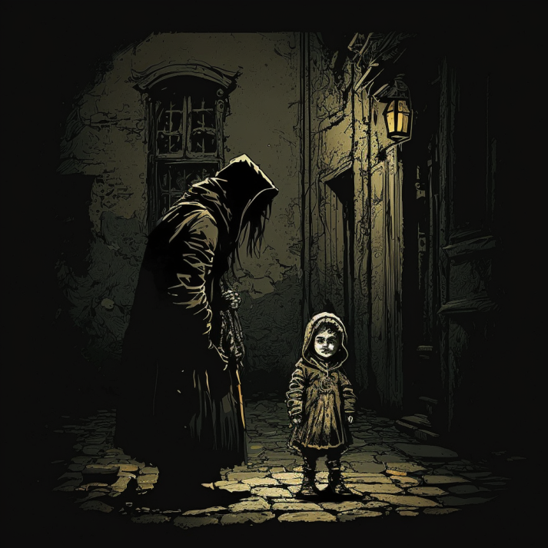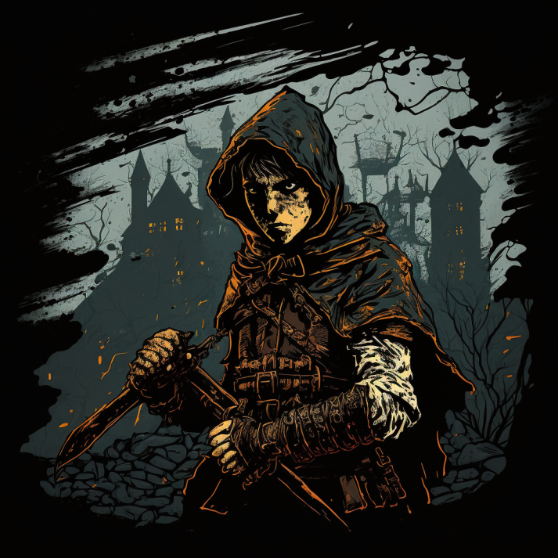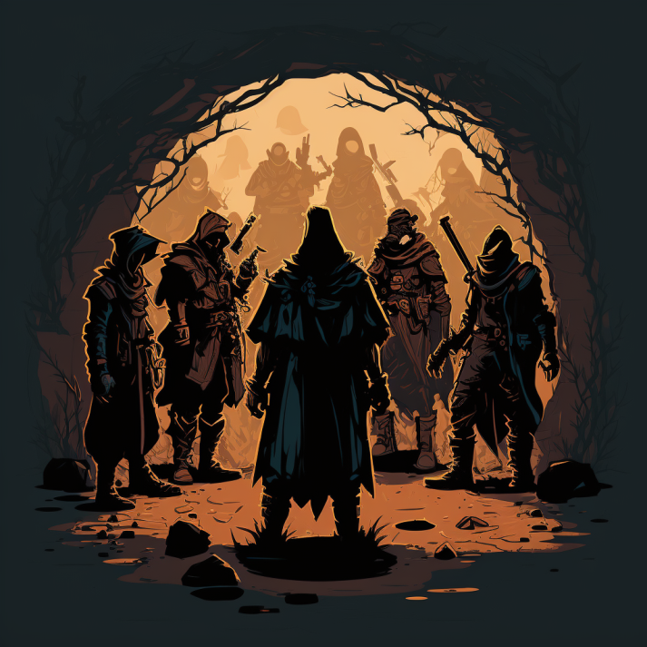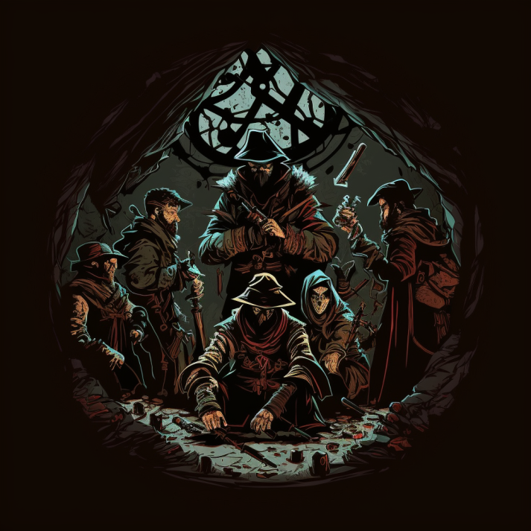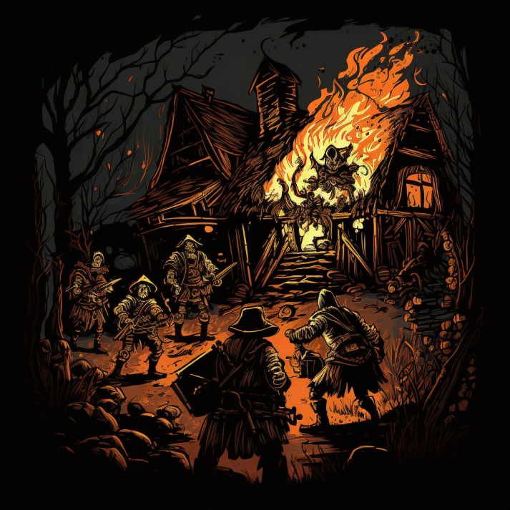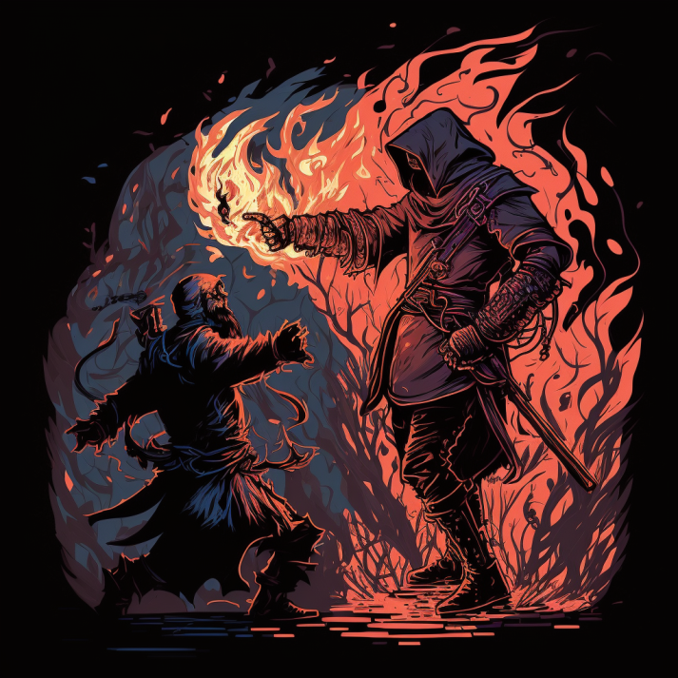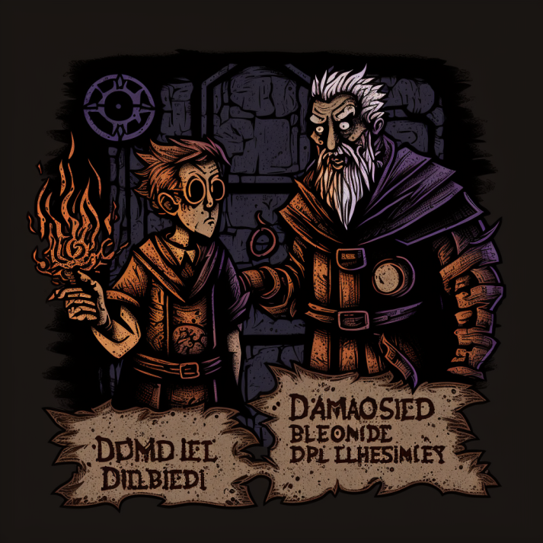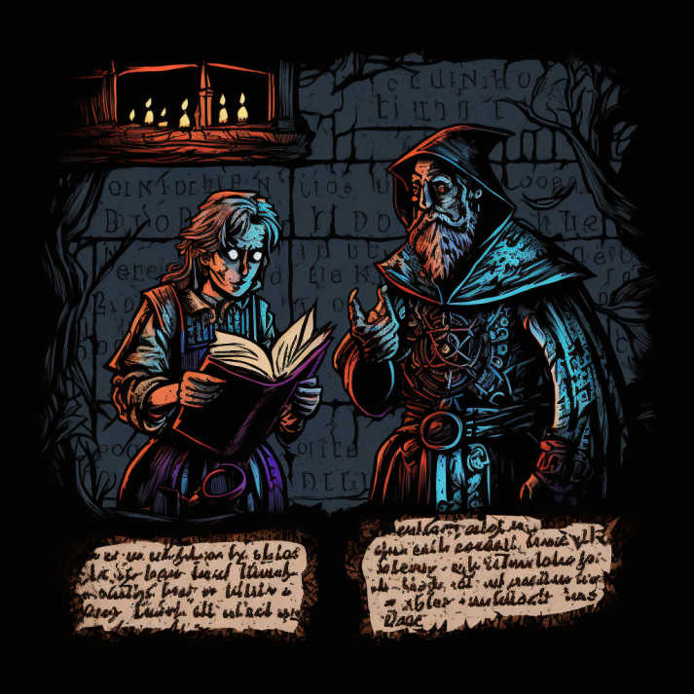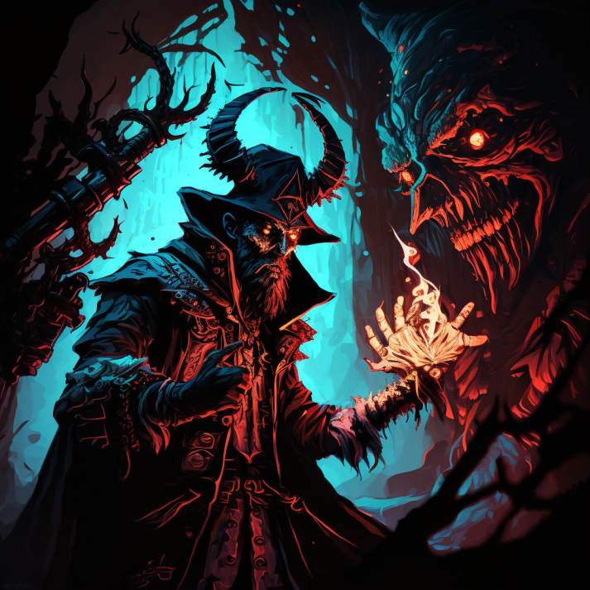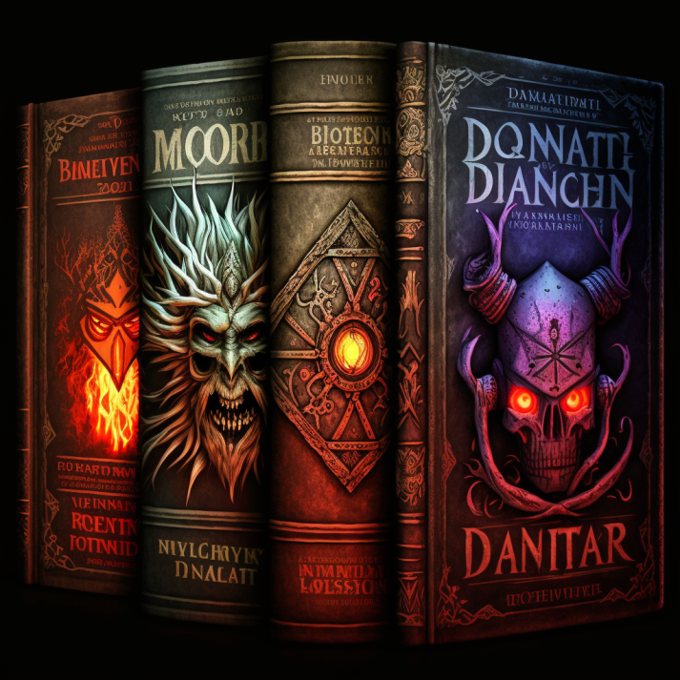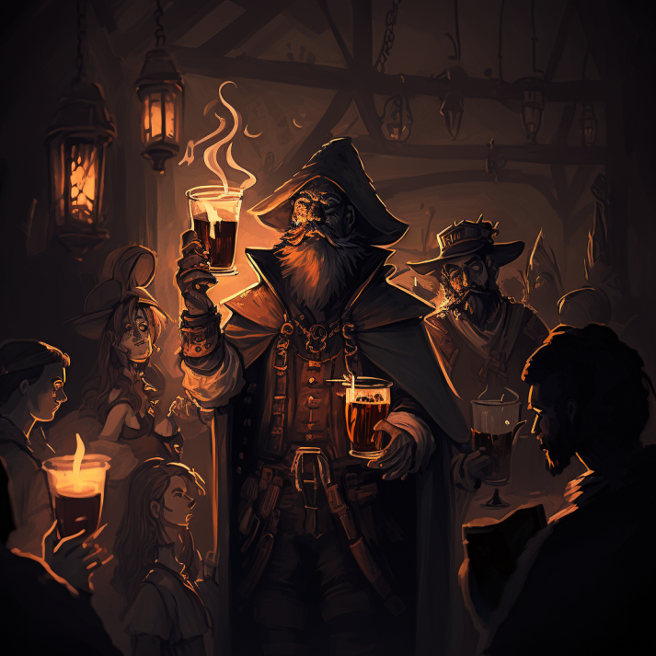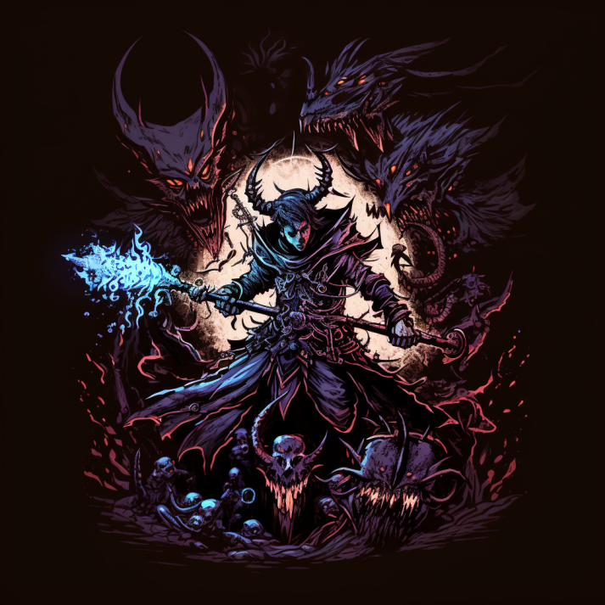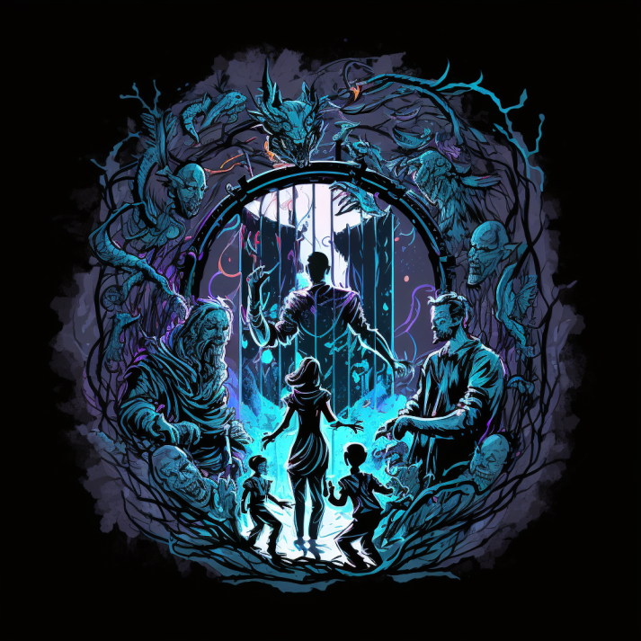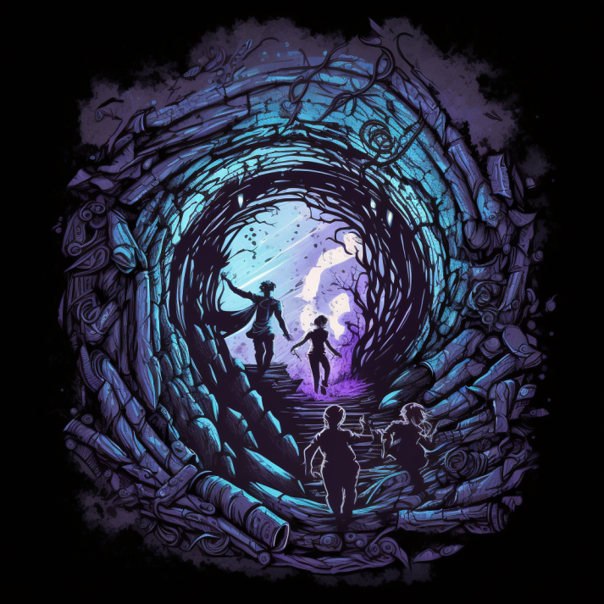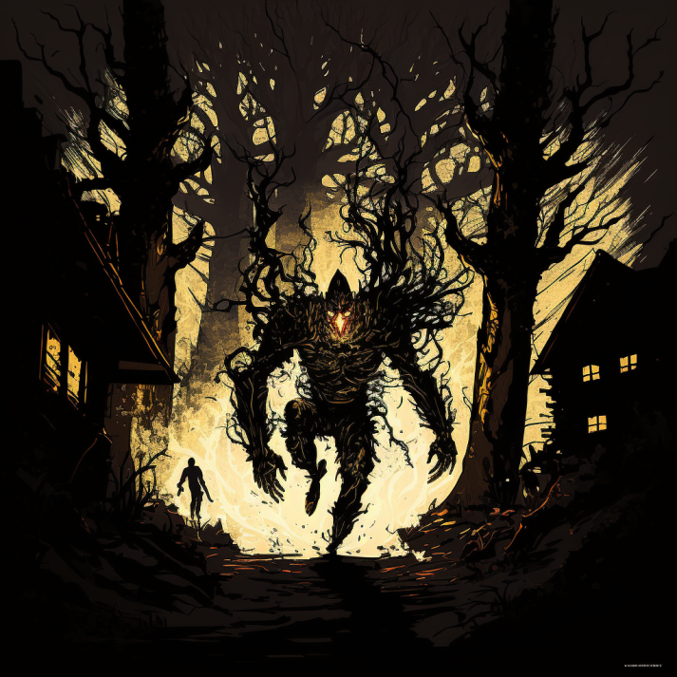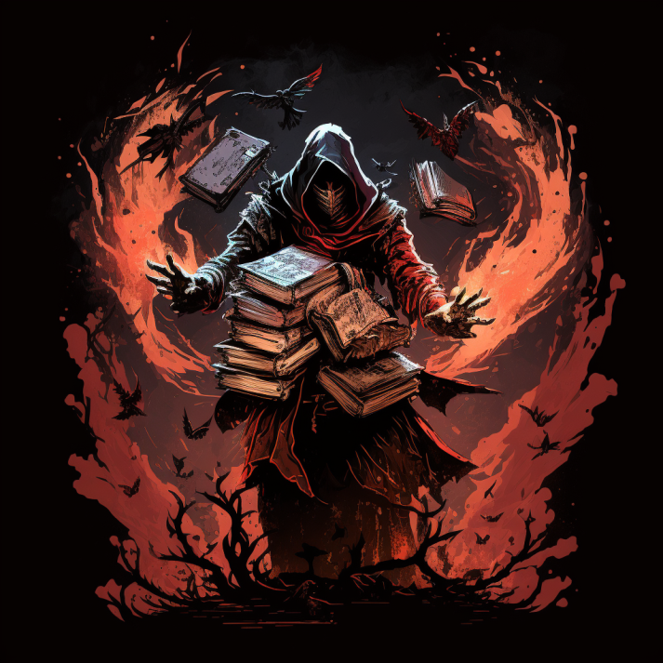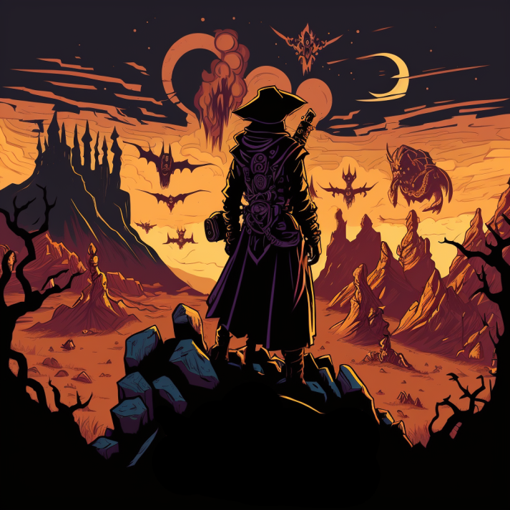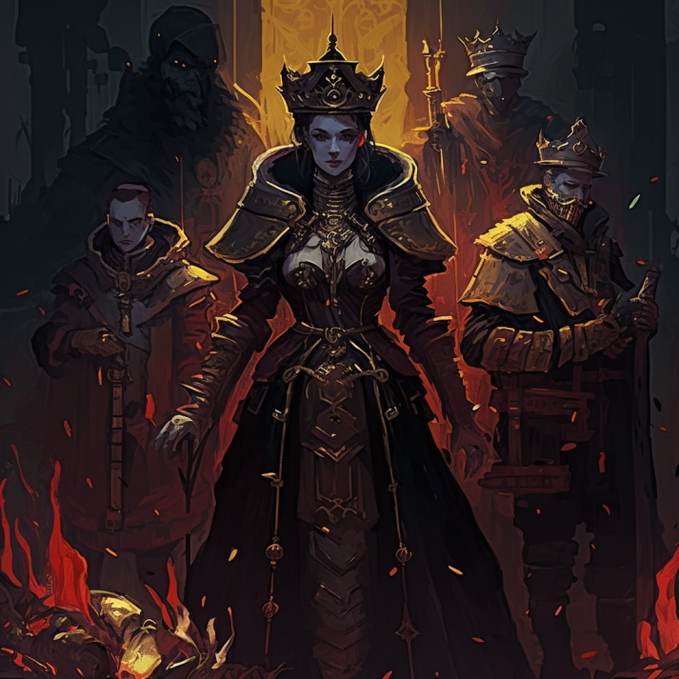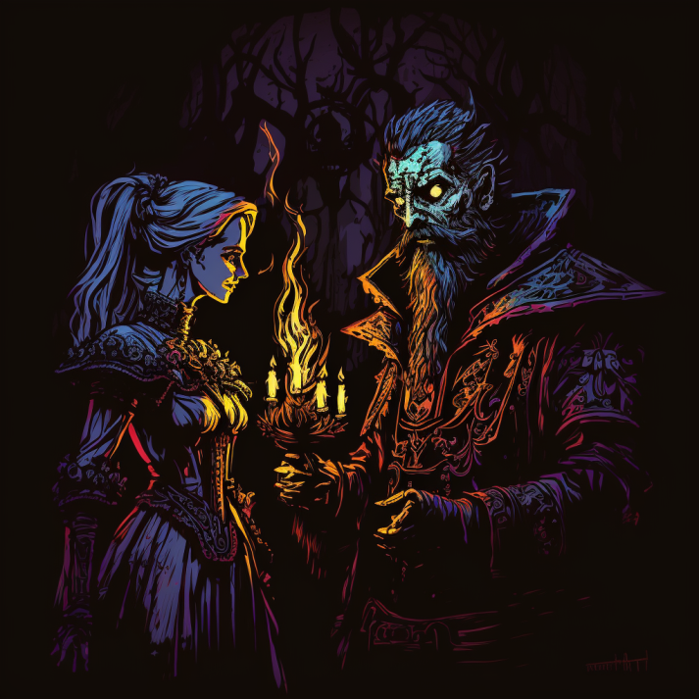

## Struktura Igre

U igri če biti nekoliko velikih gradova, sa različitim stilovima za svaki grad (arhitketura Francuske, Nemačke...). Od grada do grada se može ići “peške” ili automatski. Peške podrazumeva da igrač utroši vreme da pomera lika od jednog do drugog grada kroz svet. Automatski podrazumeva da se na mapi odabere do kog grada se ide, i na mapi se vidi čioda koja obeležava glavnog lika koja se pomera do drugog grada. U svakom gradu biće karaktera sa kojima može da se interaguje. Svaki od karaktera će imati određenu ulogu:

1. Quest Giver – Neko ko daje zadatke glavnom junaku, koje kada reši, dobija bodove za napredovanje (experience points)
2. Vendor – Neko ko nudi proizvode glavnom junaku kao što su oklopi, odeća, čarobne spise, napitci ...
3. Story Teller – Lik koji ima da priča priču glavnom liku, kako bi se više naučilo o istoriji okruženja u kojem se nalazi NPC.

Glavni lik postaje jači tako što rešava zadatke, i time dobija iskustvo. Iskustvo omogućuje glavnom liku da uči nove magije, pojača već naučene magije i nauči nove fizičke sposobnosti.

Glavni lik ima tri resursa sa kojima raspolaže:

1. Životni bodovi – Health Points. Umire ako ostane bez životnih bodova.
2. Čarobna Moć – Magic Power. Ovaj resurs se troši kada glavni lik koristi magije.
3. Kondicija – Stamina. Ovaj resurs se troši kada glavni lik izvodi fizičke poteze.

## Akcija

Igrač će moći fizički da se bori protiv neprijatelja ali glavni način je korišćenjem magija. Magije se dele u četiri vrste i svaka vrsta ima svoju temu. Korišćenjem magija i izvođenjem fizičkih sposobnosti, igrači dobijaju bodove iskustva koje mogu koristiti da pojačaju svoje već poznate moći. Npr. ako često koriste moći toma uništenja, vremenom će skupiti dovoljno bodova da pojačaju neku moć iz tog toma.

Korišćenjem magija troši čarobnu moć, a ako igrač nema više čarobne moći onda se drastično brzo troše životni bodovi. Kondicija se troši brzim trčanjem, kotrljanjem, skakanjem, udaranjem, branjenjem itd ...

Magije imaju svoje stablo razvoja, a psihologija i kondicija svoje stablo.

Psihologija lika podrazumeva načine na koje glavni lik može da priča sa ljudima. Igrači mogu trošiti bodove iskustva tako da glavni lik bolje priča sa ljudima, pa da određene likove u igri nagovori ili ubedi u nešto što mu treba, ili da spusti cenu za određene proizvode. U stablu fizičke sposobnosti, igrači mogu birati da nauče lika da dalje skače, duže brzo trči, brže da se kotrlja itd.

## Cilj

Cilj igre je da glavni lik pomogne kraljici u sprečavanju invazije demona. Ovaj cilj se postiže vremenom, rešavajući drugih zadataka u igri tako da se unapredi glavni lik kako bi mogao da rešava teže zadatke.

Zadaci se dele u primarne i sekundarne. Zadaci mogu, a ne moraju, da imaju više načina za rešavanje.

Primarni zadaci su zadaci koji su dirketno vezani za glavnu priču (pokaži da znaš slabost demona, pomozi u odbrani grada protiv manje invazije, pronađi demona generala koji vodi određenu trupu..).

Sekundarni zadaci su zadaci koji se mogu dobiti od raznih likova u igri, koji nemaju direktan uticaj na odvijanje glavne priče. Ishodi ovih zadataka, iako ne utiču na odvijanju glavne priče, imaju uticaj na priču o glavnom liku. Drugačija slika glavnog lika se crta na kraju igre u odnosu na njegove načine rešavanja zadataka.

## Grafika

TBD

# GENERAL IDEAS – SANDBOXING

Transcendance – Entity responsible for moving certain individuals from the mortal realm to the astral plains of Gods and Demons – Does not affect magic power? Anyone? Chosen ones? Training? Barganing?

* Created out of spite between Gods and Demons
* Too much bloodshed in the battlegrounds of Spiritshear
* Made so that their own creations, humans, can transcend faster if they are angry with both sides
* Agnostic-ish, not really agnostic, believes in both, hates both with a passion
* Once on other side, can choose to fight, stay, form own society, is totally transcendant and not mortal, can do whatever godlike beings can

Pascal Of Haze – Haze Clan

Puretide familiy, last known relatives lost to war, only living are Ptolomei, Inviticus, Elissa